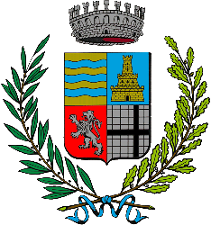

In collaborazione con

Ass. alle Politiche Sociali del Comune di Borgoricco

***BENESSERE MAMMA A 360°***

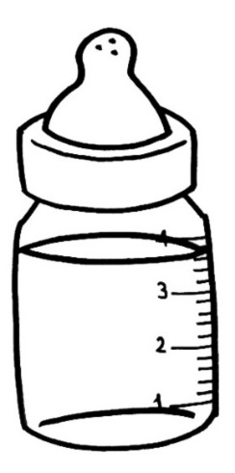

E grazie alla collaborazione con U.O.C.I.A.F. Alta Padovana e professionisti del territorio

Continua il percorso dedicato alle neo mamme presso il Centro Civico (Teatro Aldo Rossi di Borgoricco), tutti i **giovedì dalle 9:30 alle 11:30**.

*Abbiamo pensato anche ai papà…*

*Alle ore 20:30:*

* **Martedì 9 Aprile** → Incontro serale anche per i neo papà
* **Martedì 7 Maggio** → Incontro serale (anche per i neo papà) dedicato alle manovre salvavita.

La partecipazione è gratuita

Non è richiesta nessun iscrizione

I vostri piccoli sono i benvenuti!

Spazi attrezzati e piccolo buffet

**PER ULTERIORI INFO**: 049 9337945

f

Per rimanere aggiornati: @alleanze.famiglia

La partecipazione è gratuita

Non è richiesta nessun iscrizione

I vostri piccoli sono i benvenuti!

Spazi attrezzati e piccolo buffet

**PER ULTERIORI INFO**: 0499337945